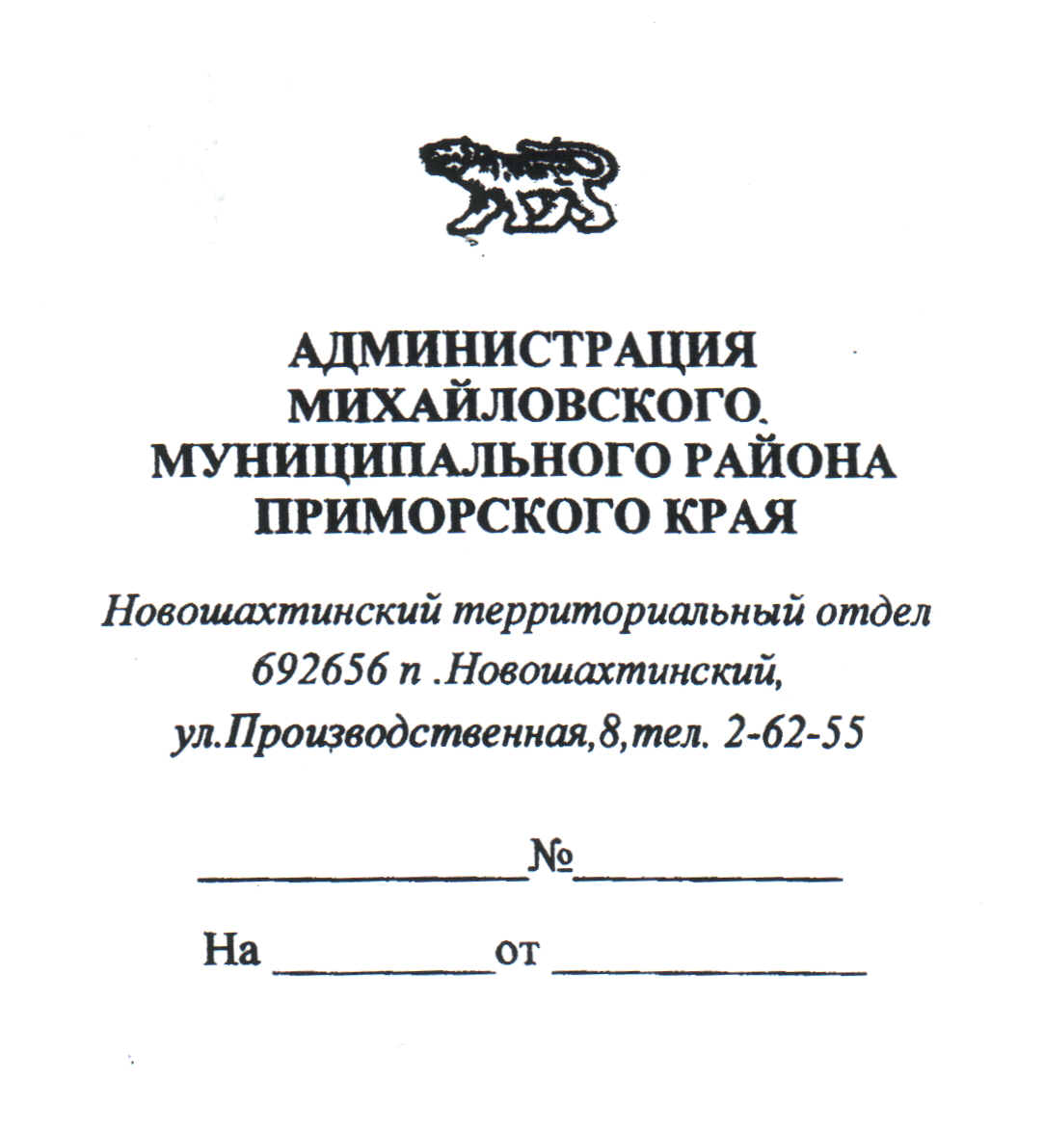

**АДМИНИСТРАЦИЯ НОВОШАХТИНСКОГО ГОРОДСКОГО ПОСЕЛЕНИЯ**

**МИХАЙЛОВСКОГО МУНИЦИПАЛЬНОГО РАЙОНА**

**ПРИМОРСКОГО КРАЯ**

П О С Т А Н О В Л Е Н И Е

15.11.2021 г. пгт.Новошахтинский № 444

**Об утверждении основных направлений**

**бюджетной и налоговой политики Новошахтинского**

**городского поселения на 2022 год и плановый период 2023 и 2024 годов**

В соответствии с Бюджетным кодексом Российской Федерации, на основании Устава Новошахтинского городского поселения, Решения муниципального комитета Новошахтинского городского поселения № 198 от 15.05.2018 г. Об утверждении положения «О бюджетном процессе в Новошахтинском городском поселении»

Утвердить прилагаемые основные направления бюджетной и налоговой политики Новошахтинского городского поселения на 2022 год и плановый период 2023 и 2024 годов.

**Глава Новошахтинского городского поселения -**

**глава администрации поселения О.Н. Пенькова**

**УТВЕРЖДЕНЫ**

**Постановлением администрации**

**Новошахтинского городского поселения**

**от 15.11.2021 г. № 444**

**Основные направления**

**бюджетной и налоговой политики Новошахтинского городского поселения на 2022 год и на плановый период 2023-2024 годов**



Основные направления бюджетной и налоговой политики Новошахтинского городского поселения на 2022 год и плановый период 2023-2024 годов (далее – Основные направления) подготовлены в соответствии со статьями 172, 184.2 Бюджетного кодекса Российской Федерации (далее - Бюджетный кодекс), статьей 21 Решения муниципального комитета Новошахтинского городского поселения № 198 от 15.05.2018 г. Об утверждении положения «О бюджетном процессе в Новошахтинском городском поселении», с учетом итогов реализации бюджетной и налоговой политики в 2020 – 2021 годах.

При подготовке основных направлений бюджетной и налоговой политики Новошахтинского городского поселения определяющее влияние оказали ориентиры развития страны, обозначенные в послании Президента Российской Федерации Федеральному Собранию Российской Федерации от 21 апреля 2021 года, положениях указов Президента Российской Федерации от 7 мая 2018 года № 204 «О национальных целях и стратегических задачах развития Российской Федерации на период до 2024 года», от 21 июля 2020 года № 474 № «О национальных целях развития Российской Федерации на период до 2030 года».

Целью основных направлений бюджетной политики на 2022-2023 годы (далее – бюджетная политика) является определение условий, используемых при составлении проекта бюджета Новошахтинского городского поселения на 2022 - 2024 годы, основных подходов к его формированию, и общего порядка разработки основных характеристик и прогнозируемых параметров бюджета Новошахтинского городского поселения с учетом сложившейся экономической ситуации в Российской Федерации и Приморском крае, а также обеспечения прозрачности и открытости бюджетного планирования.

Бюджетная политика на 2022-2024 годы направлена на создание условий для устойчивого социально-экономического развития Новошахтинского городского поселения в целях обеспечения реализации наиболее значимых для поселения задач.

Ключевыми аспектами бюджетной политики Новошахтинского городского поселения на среднесрочный период является исполнение принятых расходных обязательств наиболее эффективным способом, четкая увязка бюджетных расходов и повышение их влияния на достижение установленных целей, обеспечение стабильности местного бюджета, формирующей условия для устойчивого экономического роста.

Первой задачей должен стать внедренный несколько лет назад механизм муниципальных программ, который является оптимальным.

Второе, внутренний муниципальный контроль необходимо организовать на новом уровне. Недопустимость неисполнения обязательств перед агентами экономической деятельности. А для этого необходимо обеспечить ритмичное использование бюджетных средств, в том числе в рамках заключения и сопровождения муниципальных контрактов.

В этом процессе одно из ключевых значений принадлежит именно бюджетной политике. Принятые решения по оптимизации бюджетных расходов, по аккуратному подходу к текущим обязательствам способствовали адаптации экономики к новым условиям, стабилизации экономических показателей.

Только увеличение доходов, обеспеченное реальным ростом экономики, позволяет решить больше задач, возложенных на муниципалитеты. Ускорение темпов роста экономики Новошахтинского городского поселения – одна из ключевых задач, обеспечивающая в том числе и устойчивость бюджетной системы.

Важно подчеркнуть, что ограничение объёмов расходов и дефицита – это не только вопрос устойчивости бюджета поселения, это вопрос общего экономического равновесия.

Поэтому долгосрочным ориентиром в бюджетной политике должен выступать уровень бюджетных расходов, соответствующий реальным доходам бюджета поселения.

**Итоги реализации бюджетной и налоговой политики**

**в 2020 году и первой половине 2021 года**

При исполнении бюджета Новошахтинского городского поселения в 2020 году Администрация Новошахтинского городского поселения руководствовалась следующими приоритетами:

- обеспечение долгосрочной сбалансированности доходов и расходов бюджетной системы поселения;

- повышения уровня и качества жизни населения поселения;

- создание условий для оказания качественных муниципальных услуг;

- обеспечение открытости и прозрачности бюджета и бюджетного процесса;

- ограничение роста расходов местного бюджета, не обеспеченных стабильными доходными источниками.

Сбалансированная и взвешенная политика Новошахтинского городского поселения в 2020 году обеспечила исполнение бюджета Новошахтинского городского поселения за 2020 год по доходам в объеме 89,3 млн. рублей (при плане – 89,5 млн. рублей) или на 99,8 % к плановым показателям, по расходам 85,1 млн. рублей (при плане – 91,1 млн. рублей) или на 93,4 % к плановым показателям.

Исполнение доходной части бюджета Новошахтинского городского поселения в 2020 году на 99,8 % от плановых показателей позволило Администрации Новошахтинского городского поселения осуществлять финансирование расходов в рамках реализации мероприятий муниципальных программ Новошахтинского городского поселения и непрограммных направлений деятельности органов исполнительной власти Новошахтинского городского поселения в объемах, подтвержденных заявками главных распорядителей, при наличии подтверждающих платежных документов.

Отсутствие возможностей для наращивания общего объема расходов бюджета поселения привело к необходимости выявления резервов и перераспределения их в пользу приоритетных направлений, прежде всего обеспечивающих решение поставленных в указах Президента Российской Федерации от 7 мая 2012 года задач и создающих условия для экономического роста.

Основным резервом в отчетном периоде являлось повышение эффективности бюджетных расходов в целом, в том числе за счет оптимизации муниципальных закупок и сокращения расходов за счёт снижения неэффективных затрат.

В целях повышения эффективности муниципального управления осуществлен пересмотр финансовых ресурсов на реализацию муниципальных программ Новошахтинского городского поселения с учетом приоритетности направления расходов и утвержденных показателей результативности.

Бюджет Новошахтинского городского поселения на 2021 год сформирован в программной структуре расходов на основе действующих 16 муниципальных программ Новошахтинского городского поселения (далее – муниципальные программы), утвержденных Администрацией Новошахтинского городского поселения.

Принятые бюджетные решения о постатейном распределении средств обоснованы анализом конечных общественно значимых показателей и результативностью использования ресурсов муниципальных программ.

В 2021 году доля «программных» расходов бюджета Новошахтинского городского поселения составляет 61,0 % от общего объема расходов бюджета Новошахтинского городского поселения.

В то же время распространение новой коронавирусной инфекции в 2021 году оказало значительное влияние на динамику доходов и расходов бюджета поселения.

**Основные направления бюджетной и налоговой политики на 2022- 2024 годы**

Основные направления бюджетной и налоговой политики на 2022-2024 годы разработаны на основании базового варианта прогноза социально-экономического развития РФ на 2022 год и плановый период 2023 и 2024 годов.

Базовый прогноз построен с учетом влияния на экономическую активность распространения новой коронавирусной инфекции и предполагает реализацию национальных целей развития на период до 2030 года, предусмотренных Указом Президента Российской Федерации от 21 июля 2020 года № 474.

Налоговая политика Новошахтинского городского поселения будет направлена на обеспечение устойчивости бюджетной системы, создание предсказуемой налоговой системы, обращенной на стимулирование деловой активности, рост экономики и инвестиций, упорядочение существующих налоговых льгот.

Будет продолжена политика обоснованности и эффективности применения налоговых льгот (налоговых расходов):

осуществление оценки налоговых льгот (налоговых расходов), включая оценку их эффективности, целесообразности и востребованности;

принятие мер по недопущению предоставления неэффективных налоговых льгот (налоговых расходов) по результатам оценки эффективности предлагаемых к введению налоговых льгот (расходов). Учитывая существенное влияние на доходы местного бюджета принимаемых решений по устранению налоговых льгот, предоставление новых налоговых преференций должно быть направлено на стимулирование экономического роста и увеличение налоговой базы;

установление определенного срока действия при введении новых налоговых льгот (налоговых расходов);

предоставление отдельных налоговых льгот (налоговых расходов) с использованием правила «двух ключей» при условии соответствия целей предоставления таких налоговых льгот (налоговых расходов) целям муниципальных программ и (или) целям социально-экономической политики Новошахтинского городского поселения, не относящимся к муниципальным программам;

отмена неэффективных и невостребованных льгот (налоговых расходов).

Одним из факторов, определяющим направления налоговой политики Новошахтинского городского поселения на 2022-2024 годы, является влияние рисков нестабильной экономической ситуации, обусловленной распространением новой коронавирусной инфекции, как в целом в Российской Федерации, Приморском крае, так и в Новошахтинском городском поселении, в связи с чем особенно важным является:

обеспечение контроля администрацией Новошахтинского городского поселения, в ведомственной подчиненности которой находятся муниципальные учреждения, за своевременным и полным перечислением налогов, сборов и иных обязательным платежей в бюджеты бюджетной системы Российской Федерации;

повышение уровня ответственности главных администраторов доходов местного бюджета за качественное прогнозирование доходов бюджета Новошахтинского городского поселения и выполнение в полном объеме утвержденных годовых назначений по доходам местного бюджета.

Несмотря на значительные масштабы последствий распространения новой коронавирусной инфекции, бюджетная политика Новошахтинского городского поселения должна и дальше содействовать устойчивому и сбалансированному развитию. Ключевой задачей и приоритетами бюджетной политики на 2022-2024 годы остаются обеспечение достижения национальных целей развития Российской Федерации, направленных на повышение уровня жизни граждан, создание комфортных условий для их проживания, обеспечение достойного эффективного труда людей, определенных Указом Президента Российской Федерации от 21 июля 2020 года № 474.

В связи с этим при планировании бюджетных расходов необходимо пересмотреть отраслевые приоритеты, сконцентрировав бюджетные и управленческие ресурсы на решение задач с безусловной реализацией национальных и региональных проектов.

Реализация долгосрочной бюджетной политики в Новошахтинского городском поселении будет осуществляться по следующим направлениям:

приоритизация бюджетных расходов в целях безусловного обеспечения достижения национальных целей развития в соответствии с указами Президента Российской Федерации от 7 мая 2018 года № 204 и от 21 июля 2020 года № 474;

повышения эффективности бюджетных расходов, формирование бюджетных параметров исходя из необходимости безусловного исполнения действующих расходных обязательств, в том числе с учетом их оптимизации и эффективности исполнения, осуществления взвешенного подхода к принятию новых расходных обязательств и сокращения неэффективных бюджетных расходов;

совершенствование инструментов программно-целевого планирования и управления с учетом приоритетов социально-экономического развития поселения и реальных финансовых возможностей бюджета Новошахтинского городского поселения, развития механизма проектного управления, дальнейшего совершенствования системы оценки эффективности реализации муниципальных программ;

совершенствование системы муниципальных закупок Новошахтинского городского поселения;

повышение прозрачности и открытости бюджета и бюджетного процесса.

В сфере муниципального управления при формировании и осуществлении расходов на содержание и обеспечение деятельности органов исполнительной власти Новошахтинского городского поселения будет обеспечено соблюдение норматива, установленного на региональном уровне.

Индексация оплаты труда муниципальных служащим с 1 октября 2022 года предусматривается с учетом уровня инфляции на 4,0 %.

Средства бюджетов будут аккумулированы на едином казначейском счете (ЕКС). Федеральное казначейство будет обеспечивать расчеты публично-правовых образований и юридических лиц, являющихся прямыми участниками системы казначейских платежей, с контрагентами, находящимися на обслуживании в Банке России и кредитных организациях.

Переход на систему казначейских платежей позволит сократить срок зачисления доходов в бюджеты и повысить оперативность управления ликвидностью ЕКС.

Основная задача бюджетного планирования состоит в увязке проводимой бюджетной политики с задачами по созданию долгосрочного устойчивого роста экономики и повышению уровня и качества жизни населения.

Долгосрочное планирование может стать реальным шагом на пути к повышению эффективности расходов бюджета, выступая в то же время сдерживающим фактором для необоснованного роста расходов.

Конечная цель бюджетной политики состоит в повышении уровня и качества жизни населения в условиях сбалансированности бюджета. Это подразумевает создание условий для устойчивого повышения уровня жизни граждан, их всестороннего развития, защиту их безопасности.

Основными задачами бюджетной политики на очередной бюджетный период являются:

1. Обеспечение расходных обязательств источниками финансирования как необходимое условие реализации муниципальной политики. Для этого будет подтвержден безусловный приоритет исполнения действующих обязательств. Инициативы и предложения по принятию новых расходных обязательств будут ограничиваться, их рассмотрение будет возможно исключительно после соответствующей оценки их эффективности, пересмотра нормативных правовых актов, устанавливающих действующие расходные обязательства, и учитываться только при условии адекватной оптимизации расходов в заданных бюджетных ограничениях.
2. Дальнейшая реализация принципа формирования бюджета Новошахтинского городского поселения на основе муниципальных программ позволит повысить обоснованность бюджетных ассигнований на этапе их формирования, обеспечить их большую прозрачность для общества и наличие более широких возможностей для оценки их эффективности.

Направления и мероприятия социально – экономической политики поселения, реализуемые в рамках муниципальных программ Новошахтинского городского поселения (далее – муниципальные программы), должны иметь надежное и просчитанное финансовое обеспечение. Следовательно, для формирования проекта бюджета на 2022 год и плановый период 2023 и 2024 годов необходимо провести работу по уточнению (корректировке) предельных объемов финансового обеспечения муниципальных программ на 2022 год, а так же определить предельные объемы финансового обеспечения муниципальных программ на 2023 и 2024 годы, положенных в основу планирования бюджетных ассигнований бюджета Новошахтинского городского поселения, что в свою очередь обеспечит возможность составления проекта бюджета поселения на 2022 – 2024 годы на основе утвержденных объемов финансового обеспечения муниципальных программ. Это потребует применения системного механизма приведения объемов финансового обеспечения муниципальных программ на весь период их действия к реальным возможностям бюджета Новошахтинского городского поселения с учетом финансового положения бюджета в целом.

Сформулированные задачи должны быть необходимыми для достижения соответствующей цели. Набор мероприятий (основные мероприятия) должен быть необходимым и достаточным для достижения целей и решения задач программы с учетом реализации мер муниципального и правового регулирования.

Систематический анализ муниципальных программ и расходов на их реализацию должен быть дополнен системой ответственности за достижение поставленных целей взамен действующего контроля формального исполнения планов и объемов расходов на то или иное направление.

1. Обеспечение бюджетной устойчивости и экономической стабильности.

Данная общая задача включает в себя несколько составляющих:

- сохранение относительно постоянного уровня муниципальных расходов;

- ограничение роста расходов бюджета поселений, не обеспеченных стабильными доходными источниками. Принятие новых расходных обязательств должно в обязательном порядке основываться на оценке прогнозируемых доходов бюджета поселения;

4. Повышение качества предоставления населению муниципальных услуг.

5. Соблюдение принципа единства бюджетной системы Российской Федерации в долгосрочном периоде будет обеспечиваться, в том числе, за счет применения единой классификации.

6. Прозрачность и открытость бюджета и бюджетного процесса для общества.

Бюджетная политика осуществляется в интересах общества. Успех ее реализации зависит не только от действий тех или иных органов власти, но и от того, в какой мере общество понимает эту политику, разделяет цели, механизмы и принципы ее реализации.

Этот подход реализован за счет формирования бюджета поселения в «программном» формате, что подразумевает «привязку» финансовых ресурсов к конкретным целевым параметрам и результатам, прогнозируемым показателям социально – экономического развития.

Принцип прозрачности и открытости будет подкреплен новыми практиками его реализации, в полном объеме будут проведены процессы по открытию бюджетных процедур, в числе которых:

- регулярная разработка и совершенствование «Бюджета для граждан»;

- соблюдение сроков и процедур подключения уполномоченных органов к государственной интегрированной информационной системе управления общественными финансами «Электронный бюджет». Это основной ресурс информации о государственных финансах.

7. Усиление муниципального внешнего и внутреннего финансового контроля за деятельностью органов исполнительной власти Новошахтинского городского поселения и других главных администраторов бюджетных средств по обеспечению целевого и результативного использования бюджетных средств.

Основанная на высоких темпах экономического развития и растущих ценах на ресурсы модель постоянного роста бюджетных расходов к настоящему моменту исчерпала свои возможности. В этих условиях на первый план выходит:

- решение задач повышения эффективности расходов и переориентации бюджетных ассигнований в рамках существующих бюджетных на реализацию приоритетных направлений муниципальной политики;

- осуществление мероприятий по совершенствованию бюджетного процесса, развитию системы управления муниципальным имуществом, финансовыми активами, повышению эффективности деятельности органов исполнительной власти Новошахтинского городского поселения, включая оптимизацию их полномочий и численности, специализации функций, формированию интегрированной системы управления государственными финансами («электронного бюджета»).

Для решения изложенных задач в очередном бюджетном периоде будут реализованы следующие мероприятия:

1. Повышение эффективности и результативности имеющихся инструментов программно-целевого управления и бюджетирования;
2. Повышение эффективности оказания муниципальных услуг. В рамках решения данной задачи будет продолжена работа по созданию стимулов для более рационального и экономного использования бюджетных средств (в том числе при размещении заказов и исполнении обязательств), сокращению доли неэффективных бюджетных расходов.

Формирование объема и структуры расходов бюджета Новошахтинского городского поселения на 2022-2024 годы осуществляется исходя из следующих основных подходов:

В качестве «базовых» объемов бюджетных ассигнований бюджета Новошахтинского городского поселения на 2022 и 20224годы приняты бюджетные ассигнования, утвержденные Решением муниципального комитета Новошахтинского городского поселения от 24 декабря 2020 г. № 22 «Об утверждении бюджета Новошахтинского городского поселения на 2021 год и плановый период 2022 и 2023 годов» (далее – Решение муниципального комитета № 22), на 2024 год на основе бюджетных ассигнований, утвержденных Решением муниципального комитета № 22 на 2023 год;

В расчете базовых бюджетных ассигнований учтены следующие факторы:

ежегодное повышение оплаты труда работников муниципальных учреждений, органов муниципальной власти на прогнозный уровень инфляции Российской Федерации с 1 октября 2022 года – 4,0 %, с 1 октября 2023 года – 4,0 %, с 1 октября 2024 года – 4,0 %.

повышение МРОТ до 13 617 рублей с 1 января 2022 года.

Сформированный на основе обозначенных подходов проект бюджета Новошахтинского городского поселения на 2022-2024 годы позволит реализовать цели по улучшению условий жизни граждан, адресному решению социальных проблем, повышению качества муниципальных услуг, стимулированию инновационного развития поселения и будет содействовать устойчивому развитию экономики на среднесрочный период.